1 Billion Euro oder Finanzkrise reloaded

Nachdem ich mich die letzten Male mit der IT beschäftigt habe, ist es nun an der Zeit mal wieder einen Blick auf den Business-Teil im Namen zu werfen. Wenn dieser Artikel erscheint ist die Schreckenszahl von 1.000.000.000.000 Euro wahrscheinlich schon wieder von noch schlimmeren Zahlen abgelöst worden, aber an den grundsätzlichen Problemen ändert dies nichts. In immer kürzeren Abständen entscheiden „Volksvertreter“ über immer undurchschaubare Konstrukte und stürzen uns alle ins Verderben. Dabei ist zu berücksichtigen, daß einige dieser Entscheider diese Zahlen noch nicht einmal vorlesen können ( geschweige deren Bedeutung oder Menge einschätzen können). Doch egal ob Schuldenschnitt, Rettungsschirm oder Hebel. Alles sind nur kurzfristige Mittel, um an Symptomen herumzudoktern. Auch wenn momentan alle auf Griechenland zeigen, möchte ich in den folgenden Abschnitte aufzeigen, daß die grundlegenden Probleme nicht ( nur ) länderspezifisch sind, sondern systemimmanent.
Die Hauptausprägung der Finanzprobleme wird durch etwas erzeugt, was erst in den letzten 20 Jahren aufgetaucht ist. Dies aber mit einer Geschwindigkeit und Größe, die nichts Vergleichbares hat.
Wer sich etwas mit VWL beschäftigen dürfte, kennt die Geldmengen M1,M2,M3 (M1 (Sichtguthaben + Bargeld), M2 (M1 + kurzfristige Termin- und Spareinlagen) und M3 (M2 + kurzfristige Bankschuldverschreibungen + Geldmarktfondsanteile + Repogeschäfte)). Ich nutze hier die Definition der Bundesbank, auch wenn andere Definitionen etwas davon abweichen. Die Geldmenge M3 im Euroraum beträgt im Moment ca. 9,2 Billionen Euro. Dies sind alles Gelder mit Bezügen zur realen Wirtschaft und für den gesunden Wirtschaftskreislauf unabdingbar. Und wenn man den Rettungsschirm im Verhältnis zu den Geldmengen M1,M2,M3 sieht, könnte man von einer ausreichenden Dimensionierung ausgehen. Diese Hoffnung wird aber von dem neunen Teilnehmer am Finanzmonopoly pulverisiert. Ich möchte diese virtuelle Geldmenge in diesem Zusammenhang mit M4 bezeichnen. Dies ist das Geld, womit die sogenannten Schattenbanken operieren. Und hier kommen dann plötzlich Summen ins Spiel, wohingegen die 1 Billion wie das Taschengeld eines 5 Jährigen wirkt. Ich habe leider nur globale Zahlen, die richtigerweise auf EU Dimensionen heruntergebrochen werden müssten. Die Summe dieser außerbörslich gehandelten Derivatsprodukte ( Hauptprodukt der Schattenbanken ) belief sich 2010 auf ca. 450 Billionen Euro. Die Folgen, wenn es in diesem System knirscht übertreffen alle Rettungsmöglichkeiten bei weitem. Denn das fatale in dem System ist, daß Gewinne individualisiert und Verluste sozialisiert werden. D.h. wenn Geld zum Stopfen der Löcher in der Geldmenge M4 benötigt wird, wollen alle Teilnehmer plötzlich reale Produkte aus M1,M2,M3 heranziehen. Das dies bei den Relationen zwischen den Geldmengen ein unmögliches Unterfangen ist, dürfte jedem klar sein.
Wenn wir aber nachhaltig etwas ändern wollen und nicht nur in immer kürzeren Abständen immer größere Löcher stopfen wollen, dann muß meiner Meinung nach etwas Grundlegendes passieren. Ich habe einige Ursachen für das Fiasko versucht zu identifizieren und möchte dies nun in vereinfachter Form darlegen. Ein Grundübel liegt in der Wandlung unserer Gesellschaft und dem undifferenziertem Umgang mit den daraus resultierenden Herausforderungen. Das Heil meiner Professoren lag in dem Model der Wandlung von der Agrar- in die Industrie- und in die Dienstleistungsgesellschaft ( neuere Untersuchungen sehen im Wandel zur Digitalgesellschaft eine weitere Stufe. Da die Probleme aber stark mit denen der Dienstleistungsgesellschaft korrelieren, erspare ich mir die Differenzierung.) Die Agrar- und die Industriegesellschaft hatten gemeinsam, das Sie von Mehrwertschaffung und Produktivitätswachstum gekennzeichnet waren. Unterstützenden Dienstleistungen für den 1. und 2. Sektor gab es schon immer und deren Nutzen möchte ich auch nicht in Frage stellen. Aber mit einem gewissen Reifegrad der Industrialisierung ergab sich für Börsen und Banken ein Problem. Deren Geschäftsmodel fußt auf grenzenlosen Wachstum und immer neuen Ideen. Die Industrie stieß bei gesättigten Märkten und mickrigen Wachstumsprognosen bei B&B nicht auf Gegenliebe. Aber schlaue Ökonomen entdeckten die Dienstleistung als Quell ewiger Freude. Da die Dienstleistung für sich aber keinen Mehrwert schaft, mußten Instrumente her um eine Anschubkapitalisierung dieses Sektors zu erreichen. Was lag näher als virtuelles Geld erzeugen, um den Kessel unter Druck zu setzen. Das ganze könnte sogar funktionieren, wenn da nicht ein paar Randbedingen wären, die die Vertreter von Turbos, Helbeln und Derivaten leider vergessen haben. Schon an der Uni kam mir der Verdacht, daß mit dem postulierten Heil in der Dienstleistungsgesellschaft etwas nicht stimmen könne. Auf meine Frage, ob wir uns in Zukunft alle gegenseitig die Haare schneiden oder den Rasen mähen, kam eine Einschränkung, die leider im Wachstumsrausch wohl vergessen wurde. Denn es würde natürlich nur mit nachgefragten, höherwertigen Dienstleistungen funktionieren. Und genau hier lag in den letzten 30 Jahren der fatale Fehler in der Entwicklung. Wir haben uns tatsächlich zu einer Dienstleistungsgesellschaft entwickelt. Aber diese wird von niederwertigen Dienstleistungen dominiert, die in der Gesamtheit betrachtet vom Rest (Agrar, Industrie, höherwertige Dienstleistungen) quersubventioniert werden müssen. Da aber mit diesen Leistungen im wahrsten Sinne des Wortes kein Staat zu machen ist, begannen B&B sich vom Realgeschehen immer mehr abzukoppeln um Ihre wahnwitzigen Gewinnverspechen wahr zu machen. Und die Schere geht immer weiter auseinander. Denn die niederwertigen Dienstleistungen tendieren im Wert gegen null. Ihre Kennzeichen sind die leichte Erlernbarkeit und Reproduzierbarkeit ( Massendienstleistung ). Das folgende Diagramm soll verdeutlichen, wo das Problem liegt:

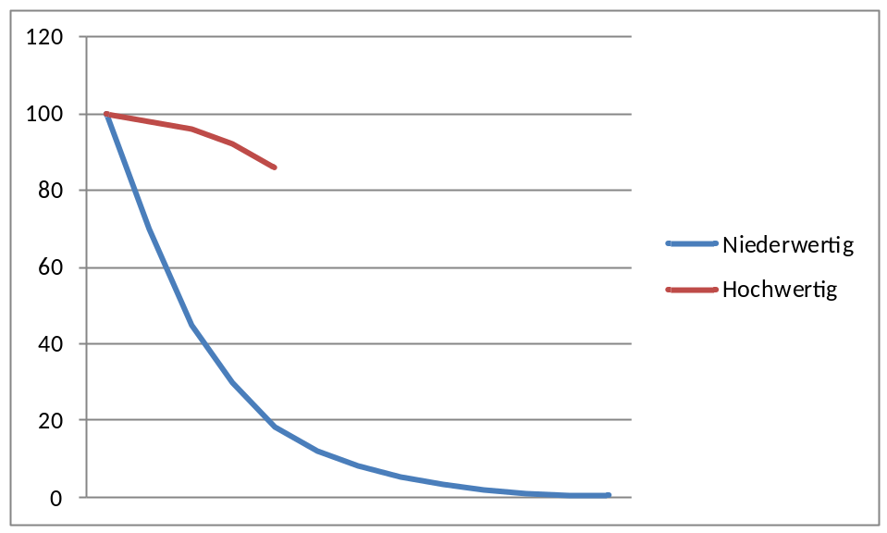

Hochwertige oder Supportdienstleistungen ( für Sektor 1und 2 ) gibt es nicht in einer beliebigen Anzahl, da sie nicht von jedem erlernbar sind und/oder innovative Prozesse beinhalten. Ihr Wert bleibt hoch, auch bei steigender Anzahl der Anbieter. Die niederwertige Dienstleistung erreicht vielfach nur eine Differenzierung über den Preis und prägt sich mit schrumpfenden Sektor1 und 2 sogar noch weiter aus ( trotz fallender Preise ). Marktregulierende Faktoren versagen hier völlig. Es liegt hier ein Systemfehler vor, wie er auch im Rentensystem zu finden ist ( seit der Umstellung auf den Generationenvertrag ). Damit wird auch klar, wieso die Dienstleistung nicht als virtuelle Mehrwertbeschaffung für B&B dienen kann. Ebenso lassen sich mit der Produktivität dieses Sektors noch nicht einmal die realen Finanzierungslöscher stopfen.
Können wir dieser Abwärtsspirale noch entkommen? Meiner Meinung nach sind radikale Änderungen im gesamten System von Nöten. Die soziale Marktwirtschaft hat genau wie der Sozialismus und Kapitalismus in ihrer Reinform versagt. Denn auch wenn es ein Armutszeugnis für die Menschheit ist, sind wir leider nicht (alle) sozial oder gleich. In der heutigen Form, nehmen sich Reiche und Mächtige immer größere Stücke vom Kuchen. Gleichzeitig gibt es auch Arme, die das System zu Ihrem Vorteil ausnutzen.
Folgende Änderungen sollten einer Wiederherstellung des Gleichgewichts unter der Prämisse des Leistungsprinzips förderlich sein:
- Staatlich verwaltete Grundsysteme ( Stromnetz, Verkehrsnetz, Telefonnetz, digitale Identität ) auf die freie, marktwirtschaftliche Strukturen aufbauen.
- Abkehr vom Gießkannenprinzip bei Sozialleistungen und Fördermitteln. IT ermöglicht Verwaltung und Individualisierung von Leistungen.
- Verbot von virtuellen Finanzprodukten die keinen direkten Bezug zu Immobilien oder Gütern haben.
Dies löst nicht die Probleme mit dem Dienstleistungssektor, verschafft aber einem gesunden Gesamtsystem die Möglichkeit einer Quersubventionierung durch die starken Sektoren. Ich gebe zu, daß ich in diesem Artikel nur Teilaspekte beleuchtet habe, aber irgendwo muß man anfangen. Auch habe ich keinen Anspruch auf das völlige Verständnis und die gedankliche Durchdringung von Wirtschaftssystemen. Aber ich sehe, daß etwas gewaltig schief läuft und frage mich, was ich tun kann? Es bleibt die Frage, ob es reicht die Stimme zu erheben ( oder Artikel zu verfassen ), oder ob wir bereits den Punkt überschritten haben wo Reden alleine nicht mehr ausreicht. Aber wie ich den deutschen Michel kenne geht es Ihm noch zu gut um auf die Straße zu gehen. Die Reichen und Mächtigen sollten diese trügerische Ruhe aber nicht mit Dummheit gleichsetzen und dies auch noch als Ansporn nehmen, dem Volk eine Lüge nach der anderen aufzutischen.

